Торгово-развлекательный комплекс будет построен возле станции МЦК «Локомотив»
15.11.2016
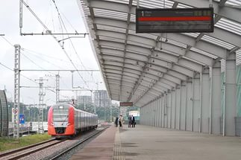
Информацию о строительстве нового торгово-развлекательного комплекса в Восточном округе ,давая ссылку на пресс-службу Москомстройинвеста, сообщил портал m24.ru.
Соответствующую заявку одобрила Градостроительно-земельная комиссия Москвы под руководством Сергея Собянина.
Этот комплекс будет построен во владении 2 на Амурской улице. Комплекс «Локомотив» расположится в непосредственной близости от одноименной станции метро, МЦК «Локомотив», ТПУ «Черкизово».
По словам председателя Москомстройинвеста Константина Тимофеева, его общая площадь составит 150 тысяч квадратных метров, комплекс будет обеспечен парковкой с достаточным количеством машиномест.
Сейчас на месте, где будет возведен торгово-развлекательный комплекс, находятся построенные в 1986 году складские помещения.

Адрес страницы: http://izmaylowo.mos.ru/presscenter/news/detail/4200774.html
Управа района Измайлово города Москвы

